Verslag

# Inspraakmoment politiekers

Weinig gestroomlijnd.

Veel het zelfde gezegd, kwam misschien over als rond de pot draaien omdat het herhalende puntjes waren voor ons.

# Putten vol pit

Eindresultaat 2495.45

Voorbereiding ging vlot

Opzet ging ook vlot

Voldoende volk overdag om comfortabel te werken

Online betalingen kijken voor eigen

Kriek op de kaart zetten

Beetje drank bij gehaald

Vaste persoon aan de afwas

Glazen te kort bierglazen en wijnglazen (ook te kort wanneer alles opgehaald was en afgewassen was)

Opkuis ging ook vlot => gezellig en aangenaam.

Voedselstandjes zonder eten => zelf iets voorzien als middagmaal (zelf croques maken voor onszelf)

Kortn voorzien om zelf Irish te maken

Volgend jaar Belinni (in nadeel van Rosee?)

Bruine Bosuil moeilijk verkocht

Zwaar bier => keuze zware bieren nog eens herbekijken, eventueel ander bruintje en bosuil blond nemen.

Extra handdoeken

Spoelbak ok

# Speeldorp

Opnieuw reclame via de scholen?

Reclame via de gemeente => pagina in de Kreekelaere.

Gewoon meer reclame en iets vroeger

Eventueel enkele affiches/flyers

Bij mooi weer ijsjes verkopen!!!

Jammer van de kapotte spiteballset => originele moet terugbetaald worden.

Jaron bekijkt dit verder.

Nog iets langer door doen tot dat de opkuis volledig klaar was.

Materiaalverdeling duidelijk opschrijven voor opzet?

Normaal is het volgend jaar aan Kortemark (of Edewalle)

# Creatie werkgroep politiek debat

Woensdag 2 oktober

To do: checken moderator

Drank voorzien

Evenement maken + omschrijving (voor vakantie), moderator (nog te zoeken), affiche maken, reclame maken op kermissen, drank bestellen!!

Reclame maken

Werkgroep Douwe, Kato, Julie B.

Filmpje maken hoe stemmen!!

# Mobiliteitsplan/lokale verkeerscomissie

Maandag 27/05 19u voorstelling mobiliteitsplan op gemeenteraad

Nieuwe vertegenwoordiger voor lokale verkeerscomissie => Jarno

# Puntjes Lynn

Voorstelling heraanleg site Albatros

Pdf invoegen?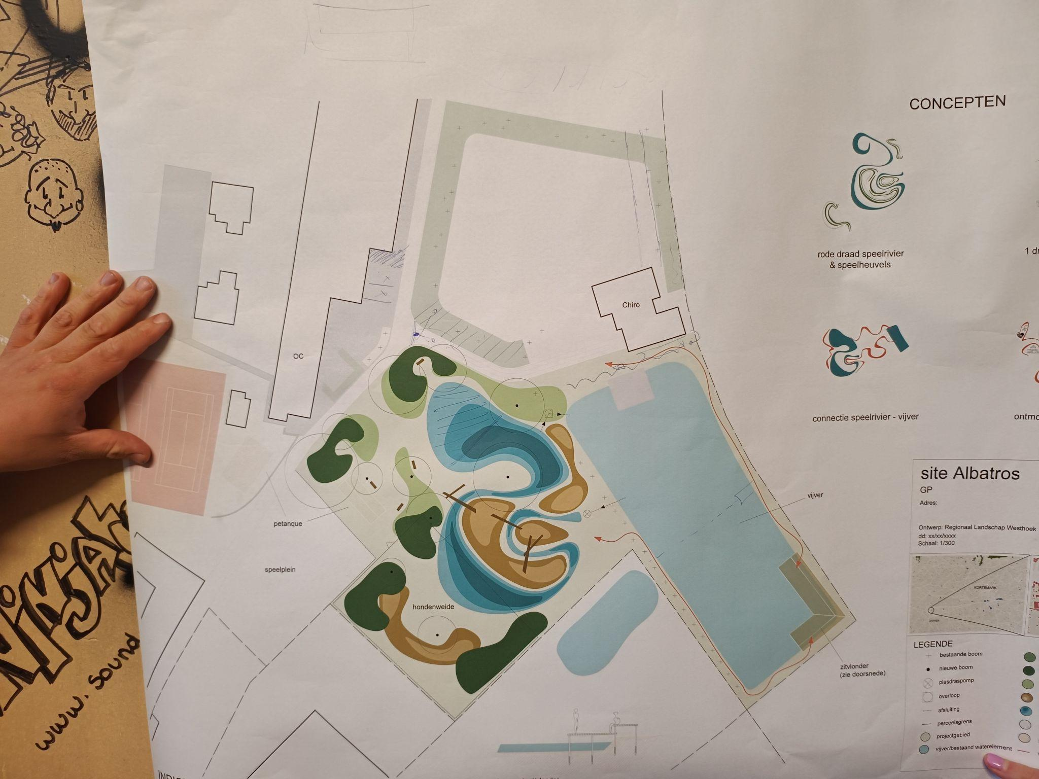

Ze zitten in gesprek met de Chiro voor de fine tuning

# Varia

Douwe: Twijfelt, maar doet toch door.

Julie: Doet door

Lynn: Merci aan iedereen die geholpen heeft met alle evenement => alles dik in orde, jullie mogen er trots op zijn!!! Doet graag door, hangt af van stemming

Bram: doet door, ook nog een jaartje Meeuwe. (Bauke waarschijnlijk ook)

Applausje voor Jaron, zot goed gedaan (zetelrock)

Stef: Stopt, Jakob ook

Ashley: Stopt ook

Jaron: Stopt, maaaaaaaar… (krijgt ergens nog zin omdat Bram door doet)

Flor: Doet door

Niels: Doet door

Kato: Stopt met jeugdraad

Jorijn: Stopt

Jarno: Doet door, mogelijks interesse van Jaron uit de Chiro voor bestuur.

Is het mogelijk om stukje afsluiting te voorzien aan de voetbalterreinen, ballen graken nogal snel in de beek => Lynn bekijkt het.